GUIA GENERAL DE HOJA DE INSCRIPCION

En primer lugar nos bajaremos la Hoja de Inscripción de la página web del Organizador de la prueba, y un su defecto también la tienes en la página web de la Federación Andaluza de Automovilismo o solicitarla a través del correo faa@faa.net .

Una vez abierto el archivo en nuestro ordenador…
Activar los MACRO-ACTIVES (Habilitar contenido), para que funcionen todos los desplegables.

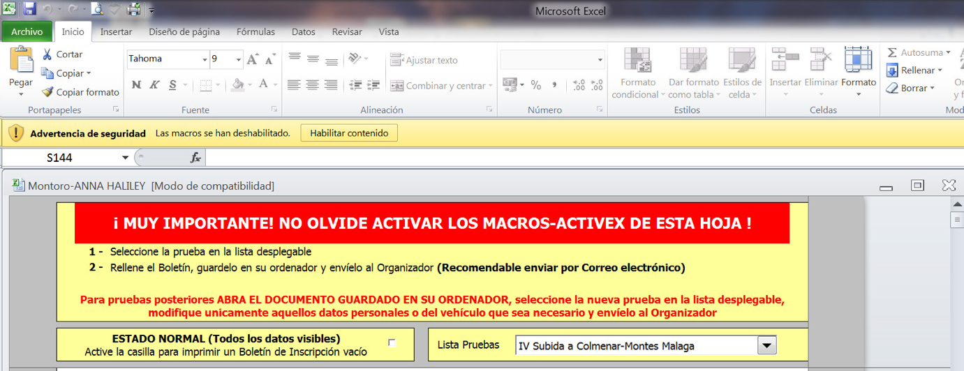

Después de esto, podemos empezar a confeccionar y rellenar la inscripción.
Seleccionaremos mediante el desplegable la prueba en la que deseamos inscribirnos.

A continuación rellenaremos todos los datos del Concursante, es conveniente ponerlos todos. Imprescindibles los campos en amarillo.

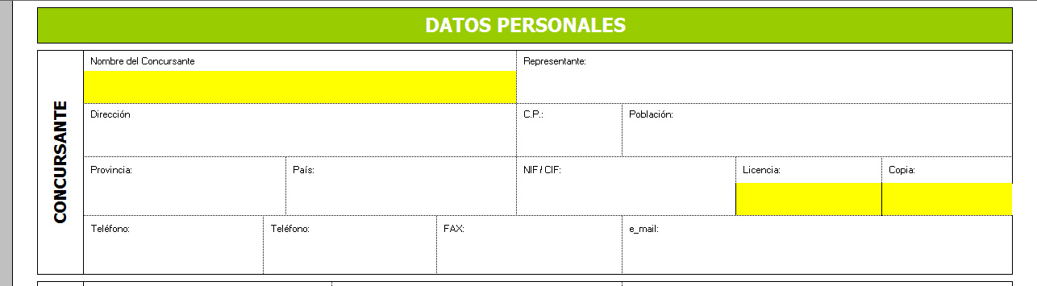

A continuación rellenaremos todos los datos del Piloto, es conveniente ponerlos todos. Imprescindibles los campos en amarillo. No olvidar poner el mail. ( en el caso de pruebas con copilotos, rellenar de la misma forma la sección de copilotos ).
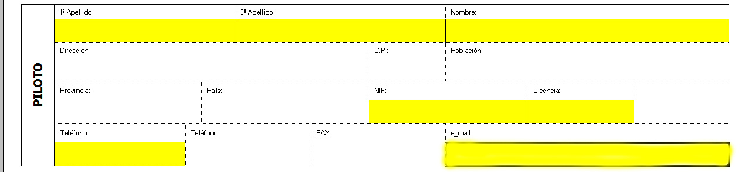

Seguidamente rellenaremos todos los datos referentes al Vehículo: Marca, Modelo, cilindrada, marcar si es turbo o no. De esta forma nos pondrá la cilindrada corregida de forma automática.
A continuación marcaremos el desplegable para elegir el tipo de vehículo y a continuación el grupo, también con el desplegable. De esta forma nos pondrá de forma automática la categoría, grupo y clase.
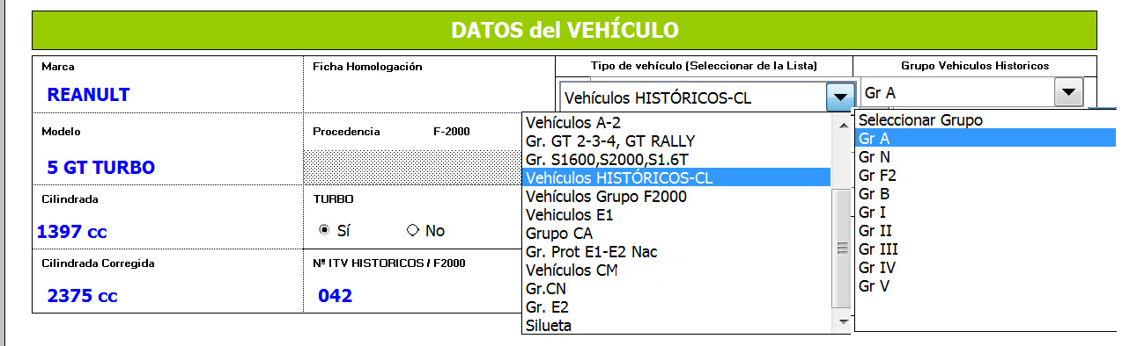

A continuación se muestra el resultado de la selección, evitando errores al inscribir el vehículo.
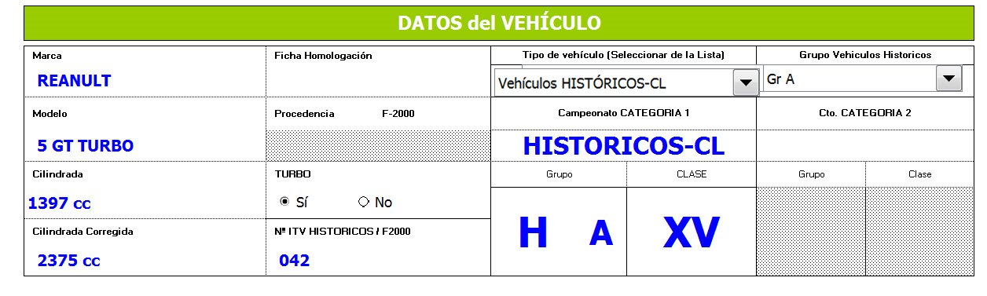
Marcar ‘SI’ en aceptación de la publicidad obligatoria y os saldrá el importe a ingresar y la cuenta bancaria donde realizar el pago. EL RESGUARDO DE TRANSFERENCIA HAY QUE ENVIARLO OBLIGATORIAMENTE CON LA INSCRIPCIÓN, como indican los artículos 9.6 y 9.7 del Reglamento Deportivo del Campeonato de Andalucía de Montaña.
Como podréis comprobar, es el documento que tendréis que firmar al pasar la Verificaciones Administrativas, para validar dichos datos oficiales para toda la prueba.
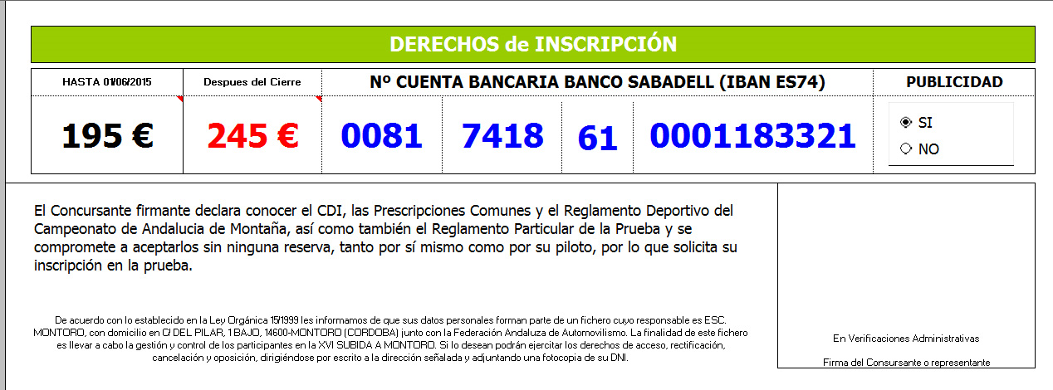

A continuación procedemos a rellenar la hoja de seguridad:

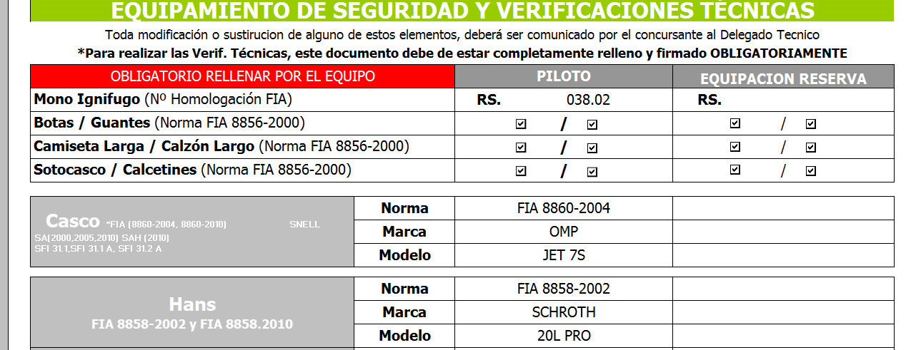

Siempre comienza por RS…. Marcar que todos los elementos que tenéis cumplen
En este caso sería RS.038.02 con la norma FIA 8856-2000 una vez revisados.

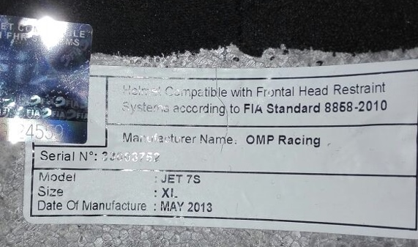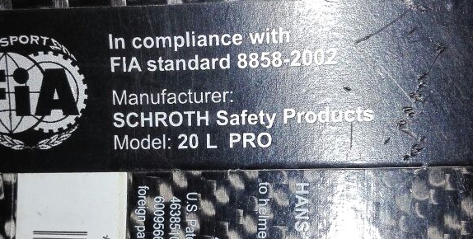

Suelen estar en el interior del casco. En su etiqueta vienen todos los datos.

En los tirantes del Hans, viene una etiqueta con la norma, en este caso FIA 8858-2002

A continuación los elementos de seguridad del vehículo:

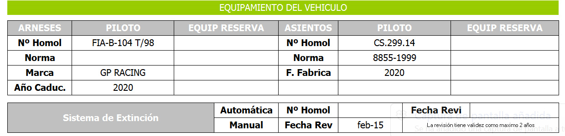

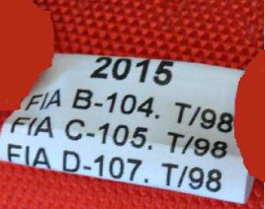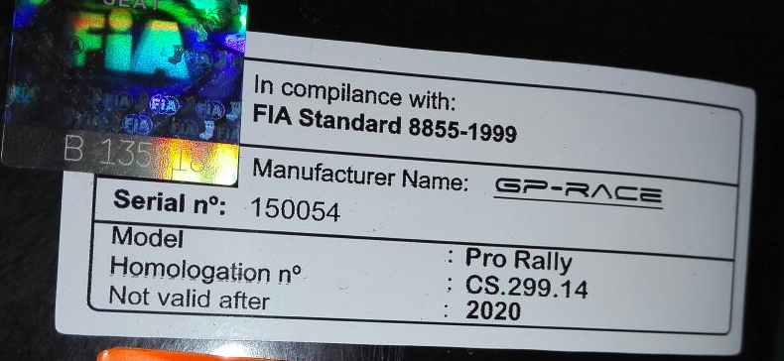
Podéis comprobar en la fotografía los datos en la etiqueta. El número de homologación siempre comienza por CS.
Cualquiera de las tres homologaciones FIA que aparece en la foto son válidas.
La norma, si no viene en la etiqueta son las siguientes: para 4 anclajes FIA 8854/98, para 5 y 6 anclajes FIA 8853/98.
Colocar marca y año de caducidad.

Seguidamente los datos del Sistema de Extinción o Extintor.

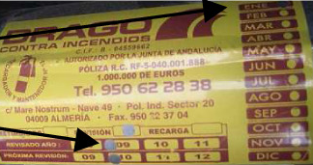

Y por último, en caso de montar depósito de seguridad, poner los datos del mismo.

La norma, en el caso de la fotografía es FT3-1999 y como fecha puede venir la de fabricación o la de validez, poner la que tengáis. En el caso de la foto marzo 2016.

Una vez que tengáis confeccionada la hoja, la tendréis para todo el año y solo tendréis que cambiar la prueba en la que te inscribes o si cambias algún elemento de seguridad.
ENVIAR LA HOJA EN FORMATO ORIGINAL AL ORGANIZADOR (no en pdf ni en formato foto jpg), CONJUNTAMENTE CON LA COPIA DE LA TRANSFERENCIA, ANTES DEL CIERRE DE INSCRPCIONES.
NO SERA ADMITIDA NINGUNA HOJA CON FALTA DE DATOS Y SIN LA COPIA DEL PAGO, UNA VEZ CERRADA LAS MISMAS EL LUNES ANTES DE LA PRUEBA PASADAS LAS 20 HORAS.

LA DEBIDA CUMPLIMETACIÓN DE LA HOJA DE INSCRIPCIÓN NOS AYUDARÁ A TODOS.

